Neural Network on Face Images

周伯威

2016213588  
The Institute of Computer Graphics and Computer-Aided Design

[hi@bowei.me](mailto:hi@bowei.me)

王安琪

2016213654  
The Institute of Computer Graphics and Computer-Aided Design

[waqthss2012@163.com](mailto:waqthss2012@163.com)

桑留芳

2016213652  
Institute of Information System and Engineering

[slf12thuss@163.com](mailto:slf12thuss@163.com)

**摘要**

我们完成了本次人工神经网络作业的必做内容及部分选做内容，两部分分别位于报告第**1**节与第**2**节。除此之外，在第**3**节中我们分析了表情识别任务正确率低下的可能原因。第**4**节中介绍了我们对于提高识别正确率做的尝试，包括使用一些简单的图像特征用作神经网络的输入。从结果上看，我们选取的图像特征可有效提升面部朝向识别、人脸识别的准确率，并在其他参数相同的前提下降低收敛所需轮数。

# 必做内容

## 代码实现

为了完成表情识别功能，我们修改了backprop_face函数中神经网络各层的单元数、load_target函数中神经网络输出层单元的输出以适应四种不同表情；修改了evaluate_performance函数中的评估方法以正确地输出准确率。

需要注意的是，本文所介绍的功能均是在同一份代码中实现的，**附录A**中具体介绍了运行相关的选项。

## 问答题

我们使用了四个输出层单元，分别对应于*angry*、*happy*、*neutral*、*sad*四种表情。例如，结果为*sad*时，对应于四号输出层单元输出TARGET_HIGH，而其他三个单元输出TARGET_LOW。

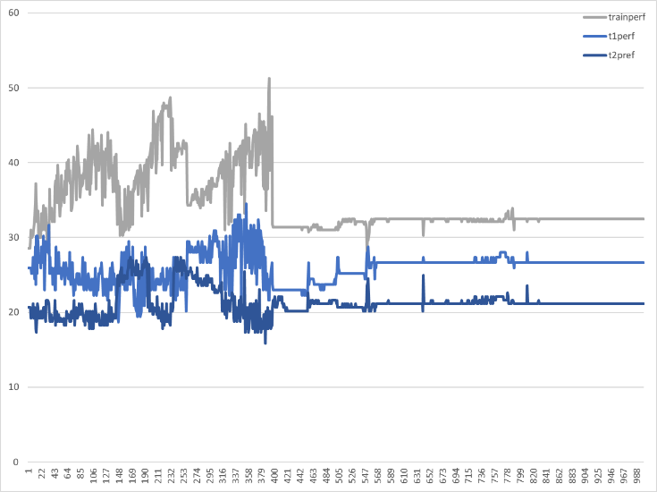

Figure 1 表情识别正确率变化。使用了的网络，，

对于表情识别任务，我们进行了轮的训练并得到如**Figure 1**、**Figure 2**所示的结果。在轮时，训练数据准确率达到最高的。而*test1*、*test2*数据集则分别在与轮时达到最高的与。从轮开始，三个数据集的正确率都趋于稳定。

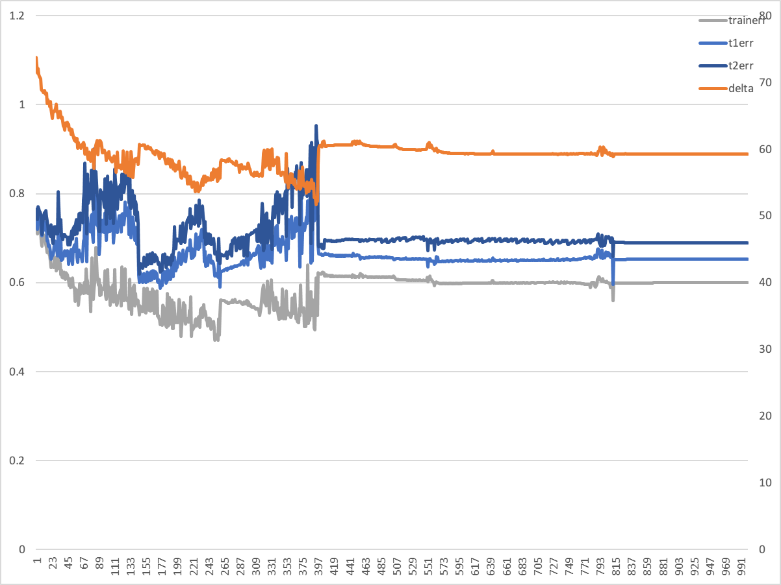

Figure 2 表情识别误差变化

我们尝试修改了隐藏单元个数、学习速率及动量，但识别准确率仍然较低，我们在第**3**节中分析了其中可能的原因。有趣的是，一次实验中，我们不小心将图像左上角的patch作为输入并得到了的正确率(高于上述实验)，进一步说明该方法存在一定问题。

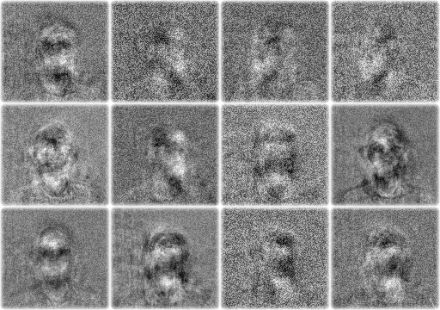

Figure 3 脸部朝向识别网络中，12个隐藏层单元接收的权重

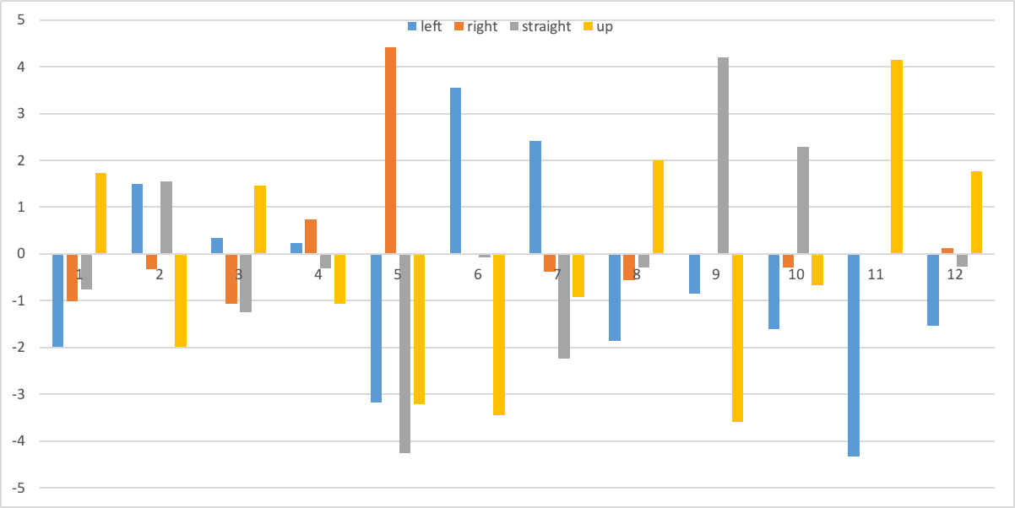

Figure 4脸部朝向识别网络中，12个隐藏层单元对四个输出层单元的贡献

因表情识别的不稳定性过高，我们对反向传播的观察是针对脸部朝向识别进行的。仅需要对表情识别程序稍加改动便可适用于脸部朝向识别。

**Figure 3**、**Figure 4**展示了脸部朝向识别网络的相关权重。在**Figure 3**中，我们依稀可以认出第6幅图、第9幅图分别为向左、向前的朝向，在**Figure 4**中相应单元的高权重也印证了这点。然而，**Figure 3**中同样可辨认的图1(前)、图2(左)、图4(右)却没有在**Figure 4**中得到较高的权重。另一方面，**Figure 4**中5、11号单元具有较高权重，却未在**Figure 3**中得到相应体现。我们认为，这体现了神经网络的不确定性，即，神经网络的中间结果是难以分析与解释的。

# 选做内容

本节主要介绍我们实现的人脸识别功能，我们亦做了一些其他有趣的实验及分析，将在第**3**节、第**4**节介绍。

我们在隐藏层使用了个单元，学习速率与动量初始均设为，而后逐渐降为。输出层使用了个单元，分别表示二十个人。

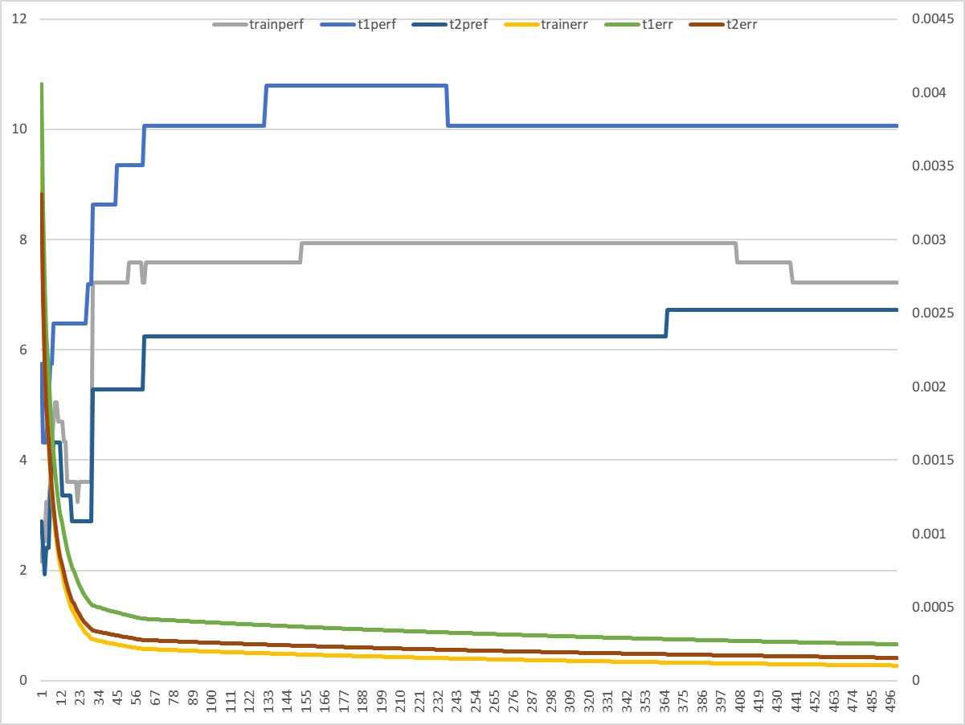

Figure 5 人脸识别(直接输入图像)正确率及误差变化

直接使用学习速率固定为的神经网络进行训练未能得到高于随机答案的正确率，而改为变化的学习速率后正确率得到了提高。

我们还以图像特征为输入，训练了的神经网络，其结果如**Figure 6**所示。从**Figure 5**、**Figure 6**对比可看出，我们的方法是有效的，且能够显著地提升识别正确率。

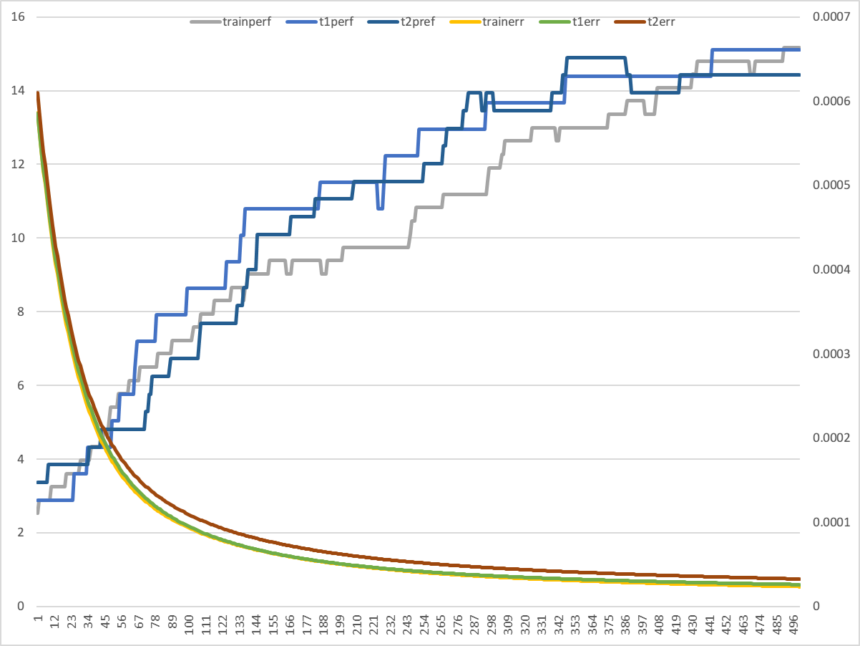

Figure 6 人脸识别(输入为特征)正确率及误差变化

# 表情识别问题分析

相比于人脸识别、人脸朝向识别、墨镜识别，表情识别的训练过程收敛缓慢甚至不收敛，效果亦不如随机选取。我们认为其中包含多方面的原因。

**训练数据过少**。训练数据集仅包含277张图片，这对于机器学习方法来说是过少的，特别是对于不同图片变化巨大、且目标特征不明显的情况。

**图像中的人脸未对齐**。本次作业的神经网络是直接以图像作为输入的，这就意味着，输入是对位移十分敏感的。人脸的五官是表情识别的关键，不对齐也就无从进行进一步的识别。

**数据集包含四种脸部朝向**。数据集的图片数本身已经很少，却还包含四种脸部朝向。不同朝向的图片之间是无法“共享”表情信息的，这相当于图片数量减少到了原有的。

**表情难以以简单特征表达**。人脸、人脸朝向、墨镜均可用简单特征表达。例如，“戴墨镜的人的图像上部某些位置会很暗”、“大胡子danieln的图像下方显得很暗”等都是可用单个像素表达的。而表情则是一种高级属性，只能用高级特征描述。

**数据质量差**。我们注意到，数据采集员没有认真标注。比如你猜猜at33的下列四张图片分别是什么表情_(:з」∠)_

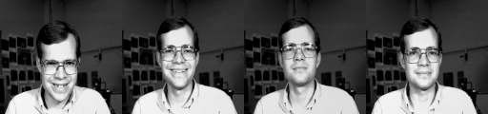

Figure 7 表情诡异的at33叔叔

理想的机器学习模型能够将测试数据映射至一个高维空间，在该空间中，不同类别的数据彼此之间相距较远，可简单分离。而本次作业中，各个图片特征(即像素亮度)分布近乎随机，自然难以分离出各种类别。

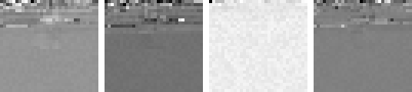

Figure 8 表情识别网络中，前四个隐藏层单元接收的权重

# 程序改进

为了提升识别正确率，我们最先想到的方法是修改神经网络参数。例如，将学习速率修改为可变的，在前面几轮训练中使用较高的学习速率，而后再将学习速率降低，以得到更为精准的模型。然而，无论是调整学习速率、动量，还是调整隐藏层单元个数，我们都未能有效提升识别正确率。

我们认为，原有网络使用图像作为输入，高达维的特征是不合理的。一个合理的想法是，可以使用数据集提供的边长缩小四倍的图像。我们使用这些图像也没能提高识别正确率，却可以大大降低训练时间。

于是，我们尝试了类似于通常的机器学习过程的，提取图像特征作为输入。首先使用了人脸识别常用的局部二值模式(LBP)特征[1]。该特征先将图像切分为一个个patch，对每个patch计算其中各个像素与周围一圈像素的大小关系(如**Figure 8**所示)，并计算该patch的直方图。将所有patch的直方图作为最终的特征向量。

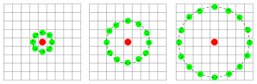

Figure 9 局部二值模式特征[1]示意

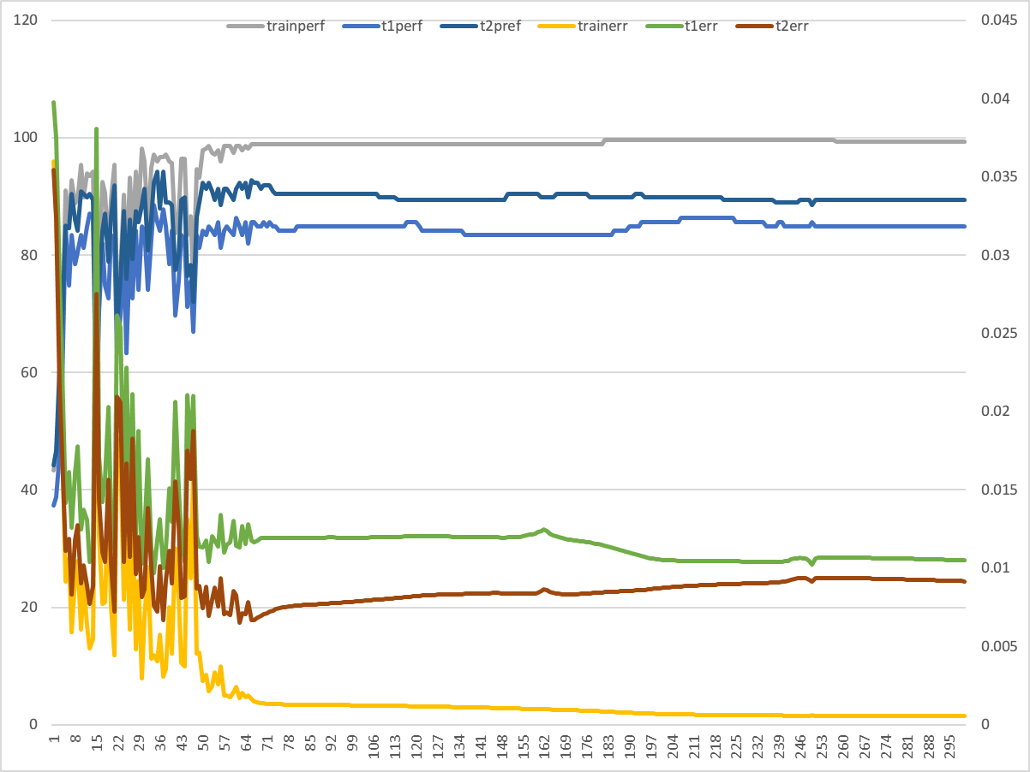

Figure 10 使用Naïve方法识别人脸朝向的训练曲线

**Figure 6**的人脸识别结果即是使用该方法提取的特征。的图像首先被扩展为像素，然后使用32的patch进行划分，相邻patch之间有一半重叠，共个patch，输入层单元个数即为个。

进一步地，我们参考了[2]、[3]中提到的其他特征。分别对每个patch进行计算六维的特征，并加入至原有的八维LBP特征向量中。此时，输入层单元个数为个。由此特征进行人脸朝向识别效果优于上述八维特征。两种方法均显著优于直接使用像素。如**Figure 11**所示。

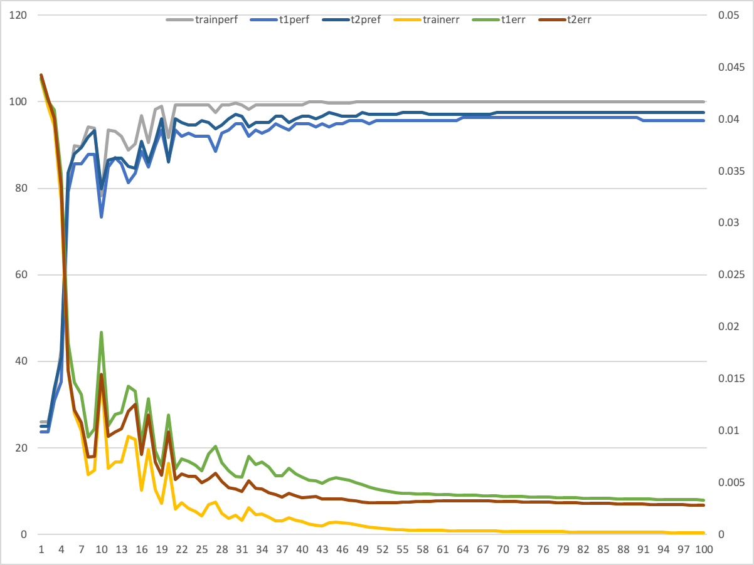

Figure 11 使用维特征识别人脸朝向

# 参考文献

1. Ahonen, Timo, Abdenour Hadid, and Matti Pietikainen. "Face description with local binary patterns: Application to face recognition." *IEEE transactions on pattern analysis and machine intelligence* 28.12 (2006): 2037-2041.
2. Picard, Rosalind W., Elias Vyzas, and Jennifer Healey. "Toward machine emotional intelligence: Analysis of affective physiological state." *IEEE transactions on pattern analysis and machine intelligence* 23.10 (2001): 1175-1191.
3. Wagner, Johannes, Jonghwa Kim, and Elisabeth André. "From physiological signals to emotions: Implementing and comparing selected methods for feature extraction and classification." *Multimedia and Expo, 2005. ICME 2005. IEEE International Conference on.* IEEE, 2005.

# 附录A 程序设置方法

在backprop.h中，我们设置了用于控制条件编译的定义。

#define TARGET_glasses 0 /* 眼镜 */

#define TARGET_emotion 1 /* 表情 */

#define TARGET_head 2 /* 头部朝向 */

#define TARGET_who 3 /* 人脸 */

#define TARGET TARGET_who /* 当前选择人脸 */

#define NAIVE /* 直接以图像输入 */

// #define COMPLEX_METHOD /* 使用14维特征 */